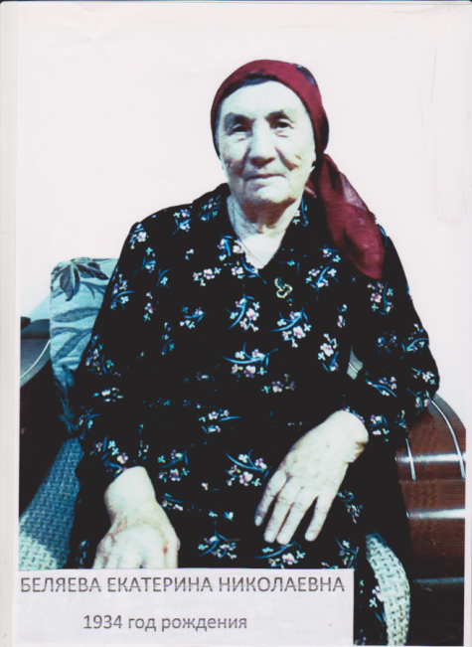
Беляева Екатерина Николаевна

Да годов мне было тогда 6-7, как война-то началась. Отца на войну в августе забрали, вместе с его братом Ануфриевым Петром, ему тогда 18 всего было. Я-то прям сразу в школу пошла. 1 сентября 1941 года, в деревню Николаевку. Проучилась всю войну. В Николаевке я 4 класса закончила, потом пошла в село Шабаново в 5 класс. И отучилась там до 7-ого. Вот помню, мать на базаре купила серую шинель, и моя тётка мне из неё пальто сшила. В нём и проходила эти 7 классов. Меня после 7-ого хотели забрать на заготовку леса, а я поехала в Красное и окончила 8 класс. На чём ездила? Да вот, МТС тогда было в Красном, это место, куда мужчины на тракторах ездили их ремонтировать, и я на учёбу вместе с ними ездила. Писали мы тогда уже на тетрадях, в восьмом-то классе. Ой, а как же мы их берегли! А черновики шила я сама из газет. Радио не было тогда у нас…, оно только на конторе было, вот мы туда все и ходили, новости слухать.
А когда мы кончали школу, летом все три месяца работали в колхозе, все работали честно и добросовестно. Пололи поля пшеницы от сорняков. В старших классах уже работали на покосе, сгребали скошенную траву, а осенью всегда трудились на картошке. В колхозе всё было вручную. А за работу привозили хлеба кусок и мёд и давали кружку молока тёплого. Я так это помню хорошо, мне это нравилось. И все шли работать из-за пайки хлеба, работали очень честно и спокойно. После школы училась на счетовода, это бухгалтера так называли, и на лаборанта маслозавода училась. А работала нянечкой в детсаде.
Победу? А как же, это-то я помню! Собрались все в школе тогда. И учителя да бабы пожилые пирожки стряпали, пекли и всем раздавали. Плакали тогда все и радовались одновременно. А с войны у нас только папа пришёл, весь раненый. Мы ужи не надеялись увидеть его снова, потому что писем от него не было. Радости-то было много, как щас помню. Первый год после войны у нас коровка была, молоко было, картошка. Ходили ещё на поле, зёрнышки собирать. Не помню, почему они там всё лежали на земле, то ли от трактора вываливались… не помню. Кашу из этих зёрен нам варила бабушка, мы ели. Я и сейчас такую кашу люблю! А мама-то с нами времени не проводила почти, всё работала, днём и ночью. Она дояркой трудилась, потом на сенокосе, а осенью снопы убирала. Нам бабушка, помню, просяной хлеб давала, но мы его шибко-то не ели, не любили, он весь крошился, есть его было невозможно!



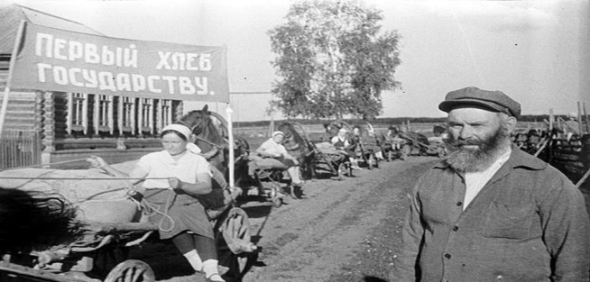
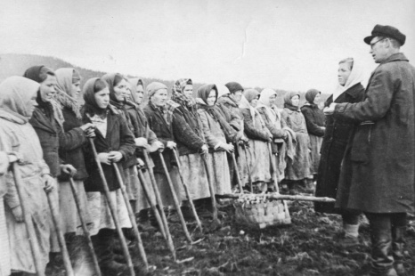
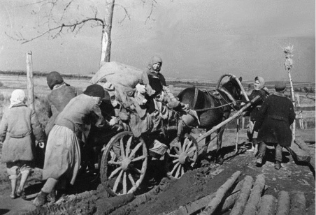



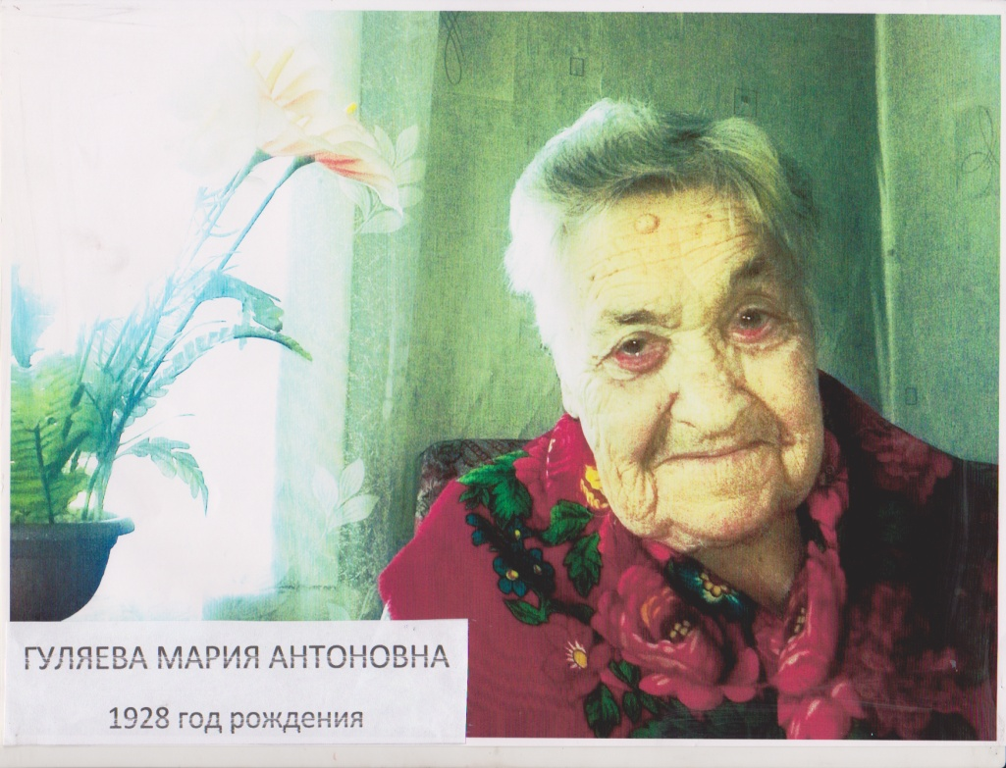
Гуляева Мария Антоновна

13-14 было мне в то время. В Шабаново я и жила в войну, только в другом доме. 7 классов училась. В Красное я не ездила. Не с кем было, да и не на что. Пусто в кармане-то было! В октябре начинали учиться и до 20 мая. После школы работала в колхозе. И на прицепе была, и сеяла, и пахала, и боронила! Всё делала! Помню, ещё снопы вязала, девки собирали, а мы с Нютой, подругой-то моей, вязали. А потом зерно принимала и складывала в чё придётся. От МТС деньги давали. Да что там деньги! Так себе… Помню, кое-как на эти деньги накопила себе на одеяло. Оно большое было, красивое.
А постарше стала, работала в ремжилстройцехе. Ремонтировали всё для детских садов. Потом штукатур-маляр была, с 3-им разрядом! Помню, как за работу примемся, у одного голова кружилась, на верх лезть не может, чтобы красить, у другого ноги никчёмные. У одной меня ничего не болело! 10 рублей за работу давали. Завод тот большой был, там вот и работала я. Все были, все работали: и японцы, и китайцы, и все получали одинаково.
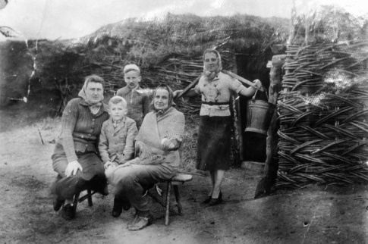
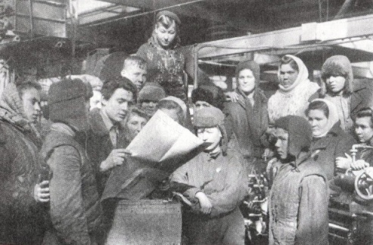
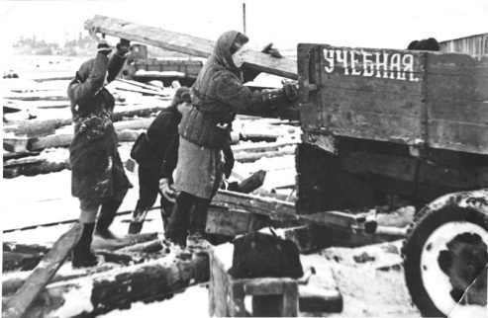
Как жили? Да жили, как простые колхозники, всякое бывало. Особых-то развлечений у нас и не было путём. Так, по вечерам с девчатами песни запевали, да пляски устраивали. 20 копеек билет стоил в кино. Но мы не ходили. Голы, как соколы, были! Письма с войны тятя присылал, в треугольниках. Отвечали ему, что все живы и здоровы. Я письма ему писала! Потому что старшая из ребят в семье была. А потом и война закончилась! Тятя с войны пришёл, слегка в руку раненый. Помню, медаль у него была «За победу над Германией», что ли… А потом через года 3 замуж вышла. За гармониста. И как говорится, жили мы долго и счастливо! И сейчас живём.



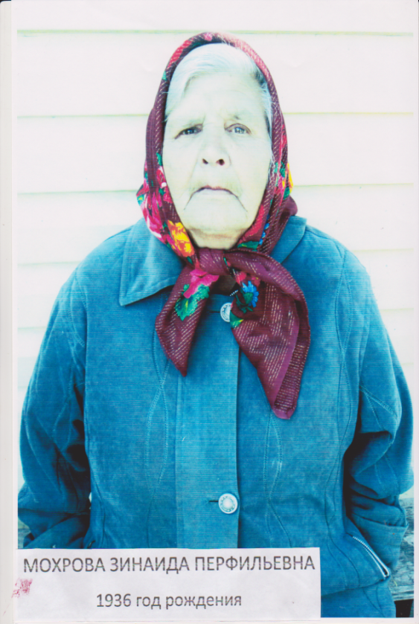
Мохрова Зинаида Перфиловна

Вот и считай сколько лет… 6 лет, да! Я жила не в Сибири, а в Башкирии. Мне в то время 5-6 лет было. Я же не помню ничего! А вот в войну я не работала. У нас отца не было. Вдвоём с матерью жили. Мама вот в бригаде, в колхозе работала. Зерно, пшеницу серпом резала и собирала. Потом сторожем. 4 класса кончила я в Харьковской начальной школе. А потом в 5-7 классы в другую школу надо было ехать. Одежды не было! Мама плохая была, болела сильно. Кто обо мне позаботится? Некому было ухаживать. Потом на сеялке, ещё помощницей пчеловода работала. Были, конечно, газеты, а вот радива не было. Только в сельсовете. В здании ещё широком кино крутили. Тогда хорошо, бесплатно показывали! Киномеханики включат немое кино, и хорошо, смотрели! А когда праздники были, мы всегда туда в это здание ходили. Тяжёлое, конечно, время было. А войну мы не видели. У нас не было её.
…Эх, победа! Столы накрывали, солдаты приходили, радовались, что война кончилась. Пироги все готовили, кто из чего! А для старших водка была. Им раздавали по рюмочке. Под гармонь танцевали. А мы, младшие, бегали, как собачата. И тоже радовались.
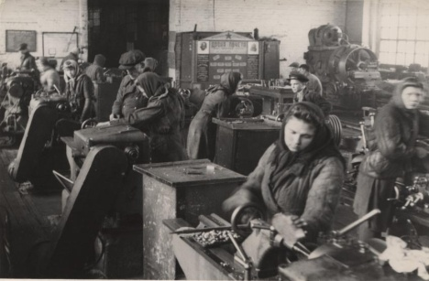
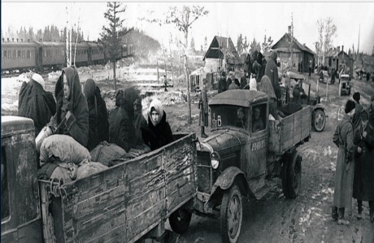
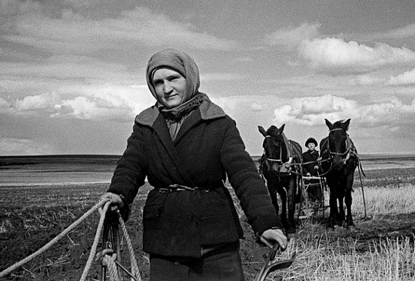

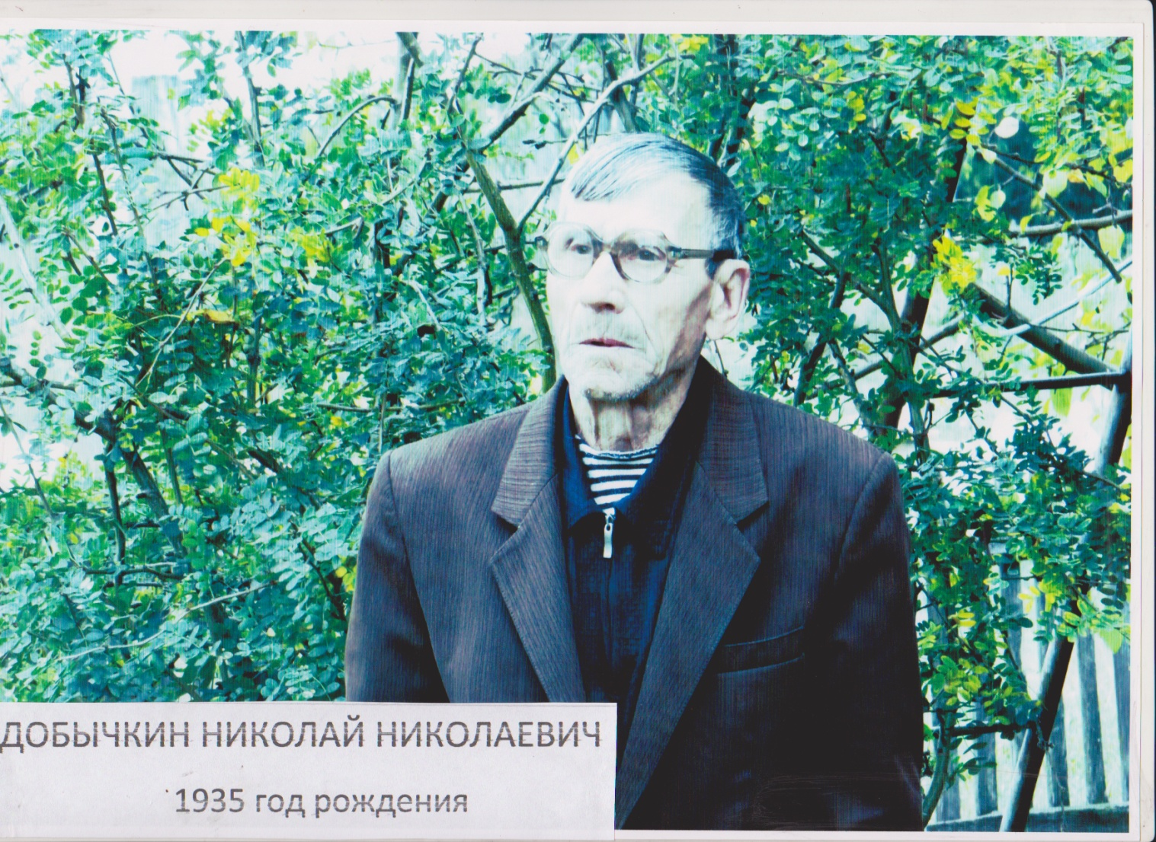
Добычкин Николай Никитович

Ну, что вам рассказать про войну? Жил я тогда в Новоисточном. Отца с начала войны забрали, 47 лет ему было. Дров не было, полынь вот рвали и топили печь ею. Клуба не было. У нас только начальная школа была, до 4 класса. Ходить не в чем было. Я в Шабаново ходил после четвёртого класса, два месяца походил и бросил. Со школы в ноябре солому на конях возили. Потом на прицеп пошёл. А осенью в Красное пошёл учиться на механизатора. В 17 лет на тракторе работал. В армию не забирали, документов не было. В 20 лет только пошёл. Отслужил год и три месяца. В Монголии.
Если какой-то праздник, то его не отмечали, не до этого было. На работу всегда с песнями ехали и с работы с песнями. Отец нам много писем присылал, а я читать не умел, да и понимал мало что. Мама, конечно, плакала. У нас даже света в посёлке не было, ни то, что радио. А Победу не помню. Не отмечали мы. Просто солдаты возвращались, и всё. Как придут, сразу на работу. Мало с фронта пришло мужиков, человек 6-7. Все здоровые, кроме одного, он больной пришёл. После войны хлеб пайками печёный давали. У нас ларёчик был, там морс продавали, 20 копеек – стакан.

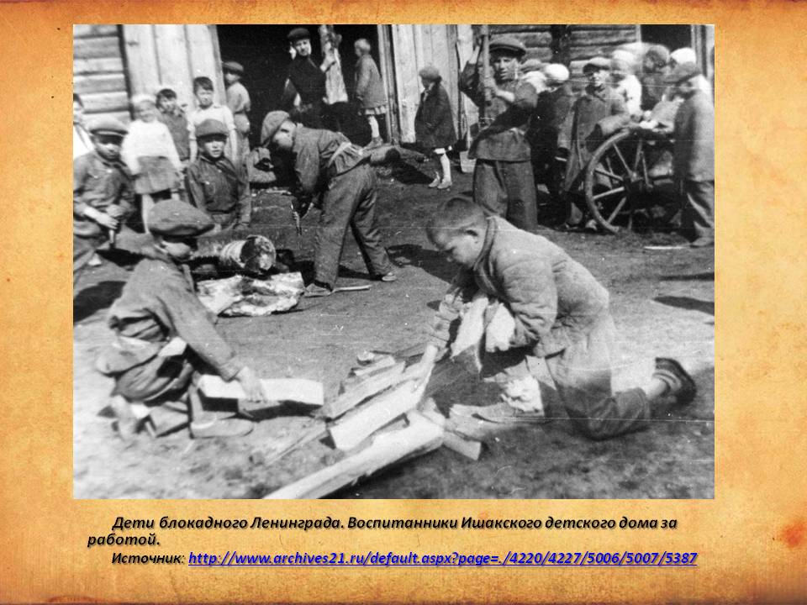
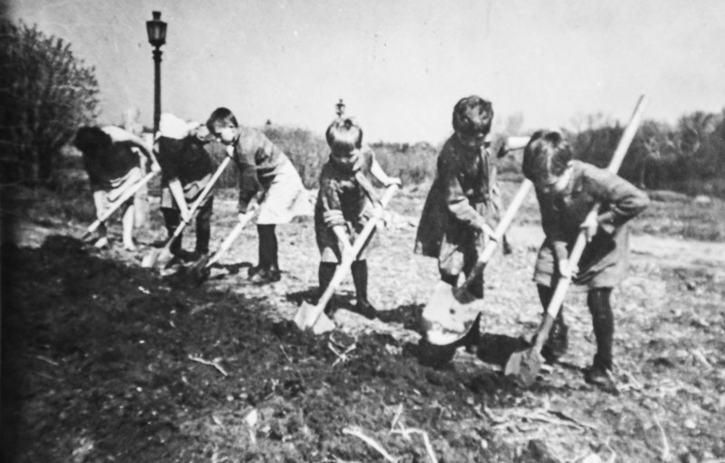
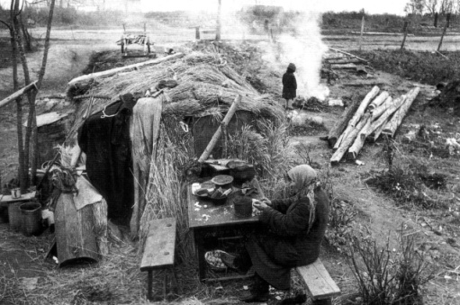


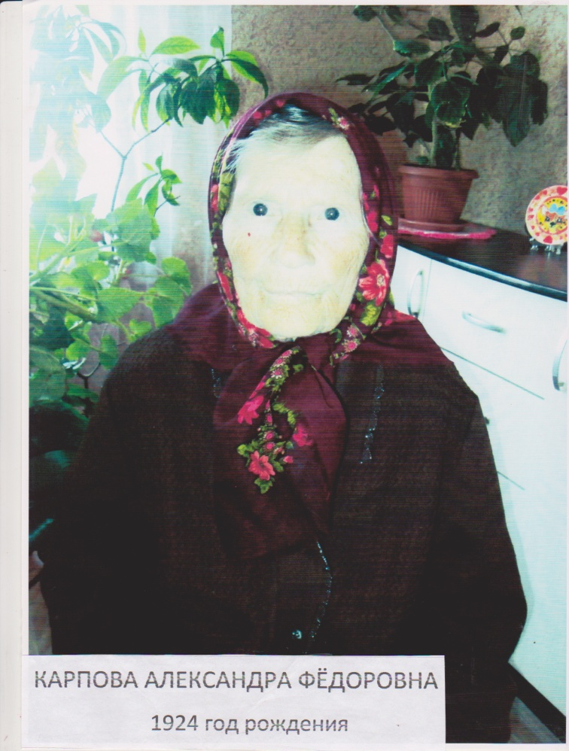

Карпова Александра Фёдоровна

Мне лет 16 то ли 17 было, когда война началась. Был у нас Камышинский сельсовет, колхоз «Коментерна». На войну отчима нашего забрали и брата, ему было 16 лет. Он в Японии воевал. А отчим без вести пропал. Мы им носки тёплые вязали и отсылали. А они отвечали письмами с благодарностью.
Школу даже не помню. Я кончала 3 класса. Учиться-то было очень трудно. То ходить не в чем, то обуви нет. Ручек не было, как сейчас помню, писали пёрышком. Книги по естествознанию, помню, ещё были. А в первых классах – буквари. Всякие буквы да крючочки выводили, пёрышком. На дому не было радива, да и газеты не выписывали, мама неграмотная была потому что. Было тяжело, конечно. Недостатки были и хлеба, и всего. Я работала летом на прицепе, а зимой скот водила. Летом машинками косили, слабогрейки назывались, едут вот они и скашивают всё. А эти колоски, которые скашивались, вязали женщины, да в кучки складывали. Молотилки были, они потом молотили, да сортовали. И урожай возили в город на конях, в обозе. Работали день и ночь. Вот и всё! Всё было для фронта! Денег не было, записывали тогда трудодни. Начисляли за них и в конце года давали уголь да пайку хлеба. Колхоз был большой. Жили все мирно. Нации всякие были, дружно у нас всё делалось. После войны всякие приходили в деревню: и раненые, и безногие. Много мужчин погибло в войну. Кто радовался, у кого вернулись, кто плакал. Кроме хлеба да воды, ели ещё картошку. Её мы на поле собирали. Овощи, какие были, тоже ели. Питались, чем придётся! Богато никто не жил, все одинаково.
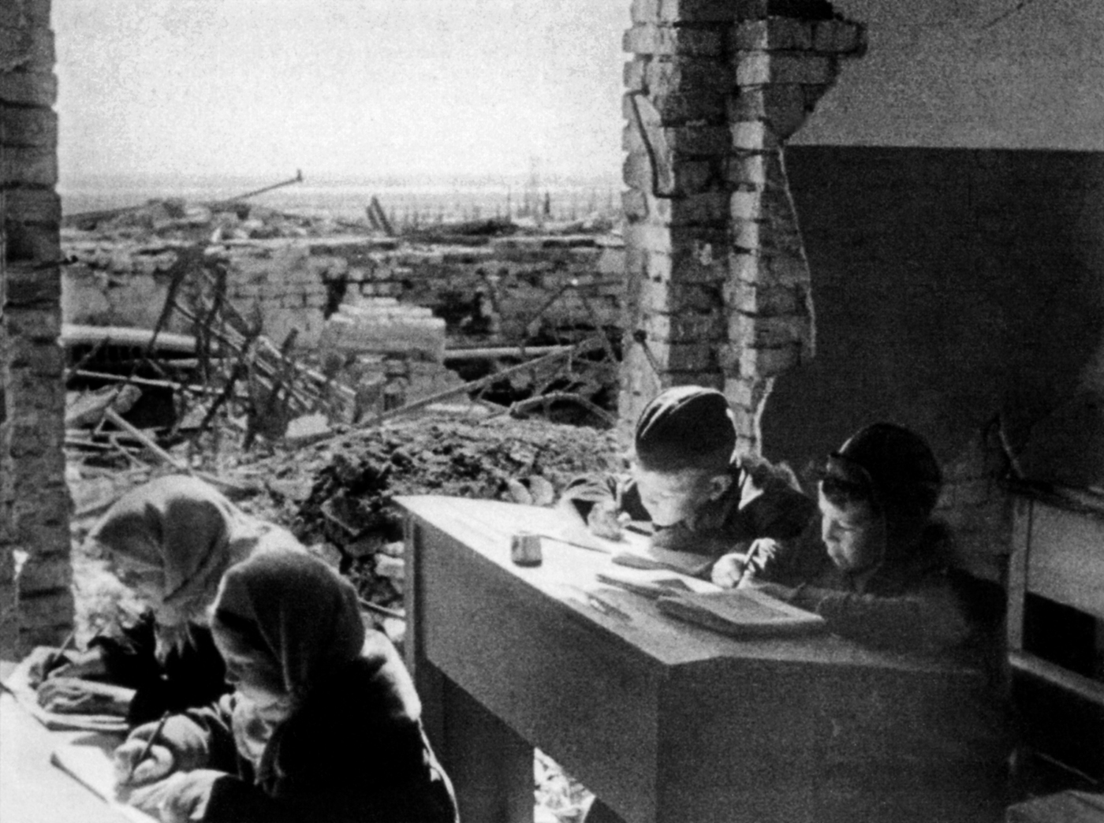
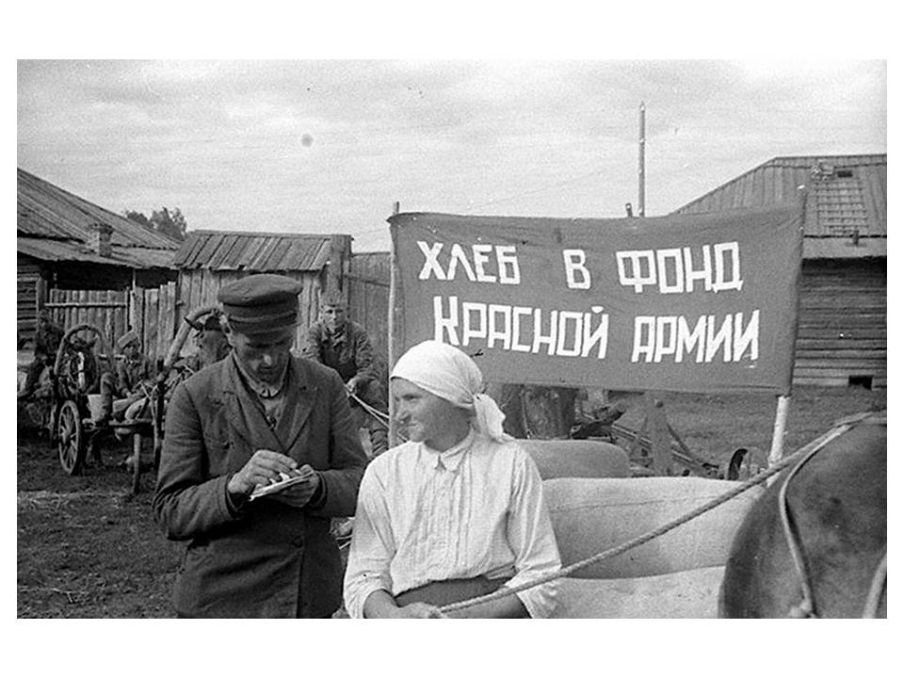
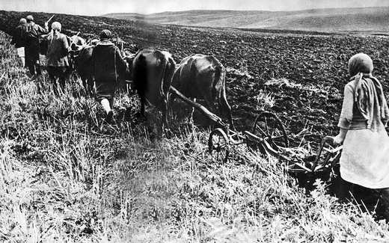

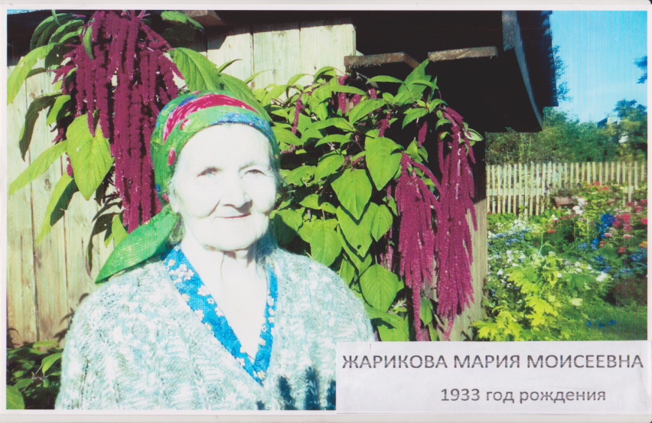
Жарикова Мария Моисеевна
Да, мы кроме голода да холода, сильно страшного ничего не видели. Не то, что там, на фронте. Отца на войну не взяли. Он на других-то войнах был. А тут туберкулёзом болел. Его не взяли. Всё дома сидел да лежал. Сапожником был. Где валенки починит, где кому подобьёт. Бывало, приходили бабы, просили: « Моисей Трофимович, подремонтируйте обутки ребятишкам. » Платили потом, кто яйцами, кто молоком. Так что, мы сильно не голодали. Весной в лесу, на полянах пропадали. Вначале щавель рвали. Листья кисленькие. Стрелки нам молодые нравились. Кисленькие, сочные. Пока не огрубеет щавель, не зацветёт, всё рвали. Саранки выкапывали. Вырвешь хоть ножом, хоть лопатой выкопаешь. Луковка на чашуйки развалится. Сладкие такие. Даже приторные. До тошноты ими объедались. Потом гусинки вырастали, потом лопухи, русьянки, пучки. Всё ели, считай, на траве выросли. А главное, конечно, картошку ели. Мороженую, драники. Животы вздувались, до тошноты. И ещё весной лазили по деревьям, зорили сорочьи гнёзда. Потом яйца в кружке на костре варили. Вкусные. Прям, как куриные. Иногда зародыши птенцов попадались. Их выкидывали.
До 5 класса училась в нашей школе. Сидели за партами на одном ряду один класс, на другом – второй класс. Один учитель всех сразу учил. Писали на старых книжках. Рвали страницы из книг, потом их сшивали. Чернила сами делали. Тёрли свёклу, что потемнее. Потом этот сок в бутылочку сливали. Вот были чернила. Чернильницы были стеклянные. Писали пером. «Пионер» оно называлось. После войны такими перьями ещё долго в школе ребятишки писали. В 5 классе училась в Осиново. Это за 5 км от нашей деревни. Пешком ходили туда да назад. А вот, когда морозы да бураны, дорогу задували, мама меня на квартиру к одним подселила. Отвезла им картошки мешок, муки маленько, ещё кое - что. Утром хозяйка своих кормит и мне у них отщипнёт. Помню, мне история трудно давалась. Даты никак запомнить не могла. Меня учитель с другими иногда после уроков оставлял. Хотя какая уж тут учёба! Голодные, холодные, в чужой деревне. В ум-то ничего не идёт. А учитель закроет класс на ключ, а сам уйдёт. Вот и сидим, учим.
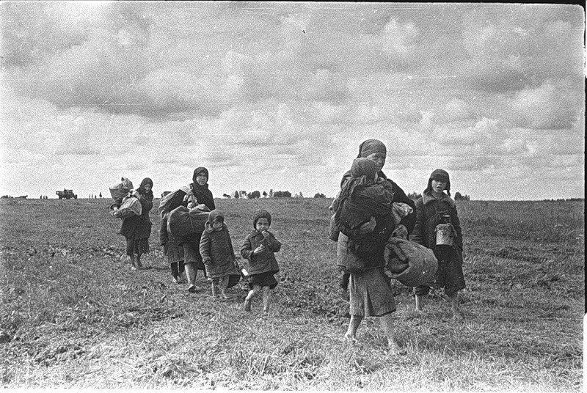
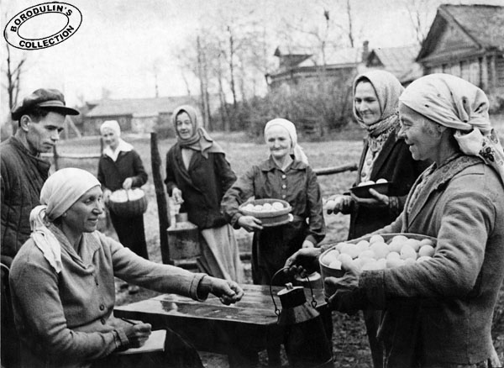
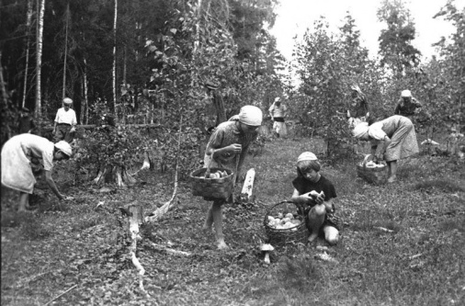
Летом работали на сенокосе, кого, ещё соплячки. Меня на грабли посадили. Видишь, на ноге шрам. Это ещё в те времена впились грабли. Одна спица. Конь что-то попятился. И грабли в ногу впились. Крови не было. Бабы перевязали на обеде марлей, домой на лошади отправили. А вечером в ране червяки завелись. Долго не заживало. С войны кто не вернулся, кто вернулся. Кто вернулся, всех радостно встречали. Ели вкусные лепёшки, а потом делали галушки. Никакого ни масла, ни сала не было. Гольное всё с водой делали. Не мы одни так жили, весь народ так жил, как мог, выживал.

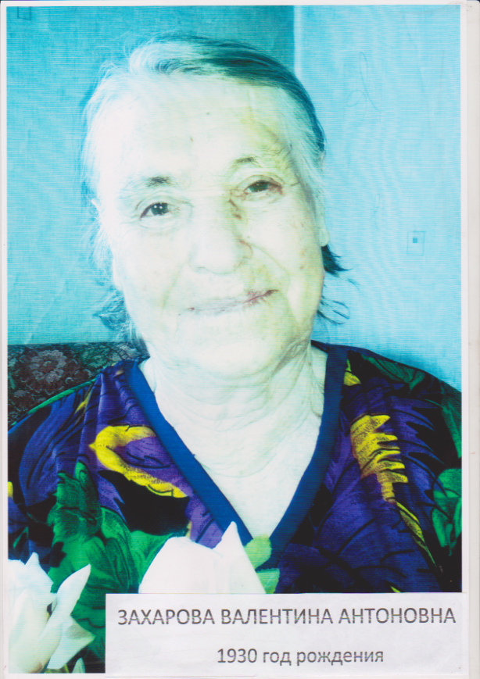
Захарова Валентина Антоновна

В посёлке Смелом жила я, там домиков мало было, 7-8 где-то. В школу я не ходила, ни одного класса не кончила. Я-то всё работала, как лошадь! Одежды тогда нормальной и не было вовсе. Вот помню, мать на меня всё оставит, а сама на поле идёт, день и ночь работала, а я за скотиной ухаживала. Всю жизнь проработала. И на поле работала, и с мужиками за углём ездила – всё делала. Работала…, не сидела нисколько. У меня 40 лет стажу. Газеты были. А я их-то не читала! Не умела потому что.
Вести с фронта были, у кого мужики служили, письма присылали женщинам, а те, помню, радовались… Ещё за работу трудодни начисляли. Там одни копейки! Картошку вот на поле гнилую соберём с колосками и бежим скорей домой. Придёшь, нашелушишь её и драники делаешь. Фу! Даже вспоминать не охота. Тошнило от них сильно потом. Ох, трудно было, очень трудно! А ели всё, что не попадя. Самые тяжёлые года нам достались.
Работала я и после войны. Ни там, так там на работу пошлют. Когда работала, с матерью жили. Придём вот после тяжёлого рабочего дня, она нам поесть чего-нибудь сделает. Налоги-то большие были? Да, всё почти сдавали. Всё на фронт отправляли. Когда я уж постарше стала, клуб сделали, все собирались там. Была кинобудка, немое кино в ней крутили, все туда ходили.

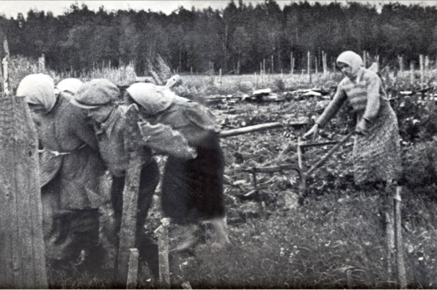
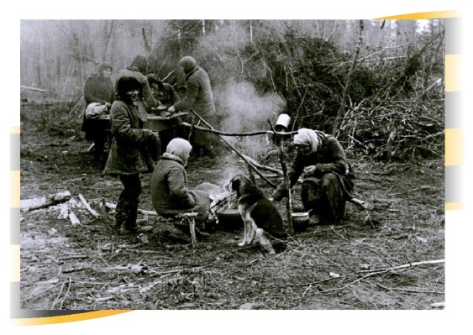
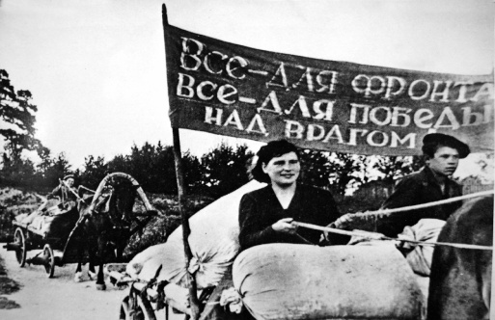

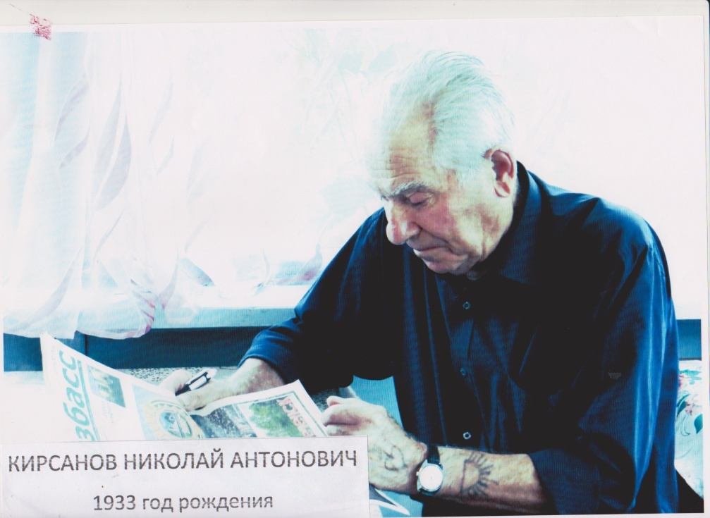
Кирсанов Николай Антонович

Жил я в посёлке Смелом, за Шабаново в сторону Промышленного. Ну, вот услышали о войне, когда мужиков провожать стали, а через день и отца мы проводили. Собрали их тогда на две конные подводы, они на телеги сели, и их провожали за деревню. И маленькие, и старенькие провожали - все. Как щас помню. За руку отца держал, когда он ехал.
Жили в то время плохо. Мать работала на ферме. Овцы были у нас, ухаживала за скотом одна. А отец до войны-то кузнецом был. В конце года трудодни начисляли, получку, 20-30 рублей. Клуб был. Помню, контора была, вот около неё и собиралась молодёжь, а так в основном на улице. В 44-45 годах стали разъезжаться люди из посёлка. Посёлок аннулирован, все разъехались, кто куда! Сюда в Шабаново мы приехали в 45-ом году. А школу в Шабаново кончал, со Смелого пешком ходил. Нам выделили общежитие, дом длинный такой, как амбар был. Потом работал я учётчиком на полеводстве. Алексей Иванович был бригадиром, я начислял зарплату да с бумагами возился. А вот на прицепе когда работал, были уже радио и газеты какие. С Рочевым В.Д. на сеялках боевые листки редактировали. Жили в вагончике, целину поднимали целую неделю, а в субботу только домой приходили в бане помыться и опять на работу.
В сорок пятом - Победа! Со школой были на поле, пололи, как щас помню, верховой на лошади приехал и крикнул: «Война кончилась!». И мы побежали на культстан. Никитин М.Н. приезжал. Он участник войны, была у него левая рука протезная. Повара, кто курил, по горсти табака давали. Пирожки пекли, раздавали всем. Культстан длинный был, в одном углу – столовая. В посудах глиняных угощенья раздавали. Отец приехал с войны живой! Встречали… слёзы… радость!
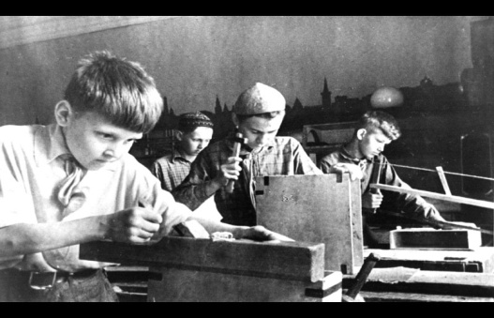
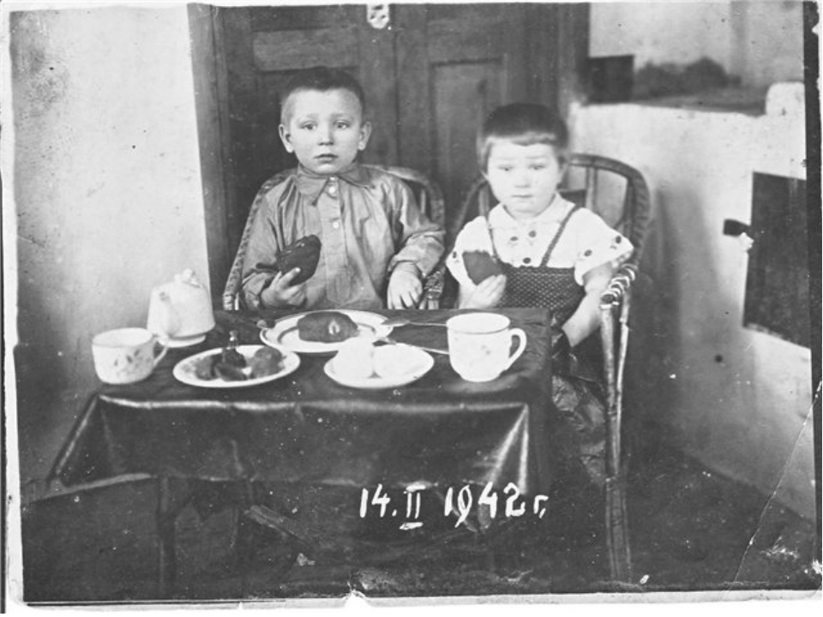
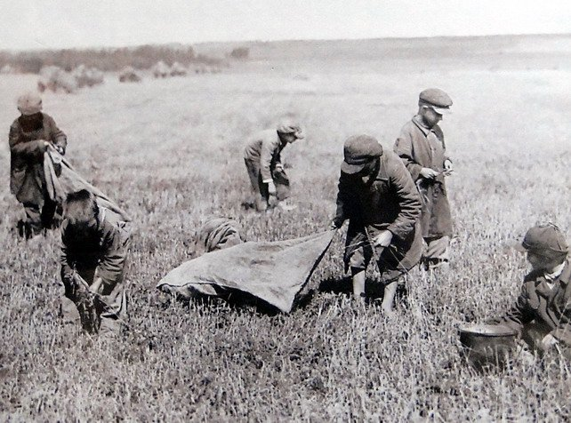

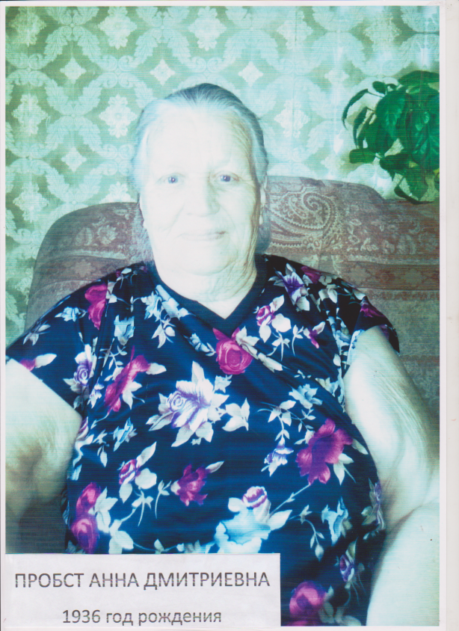
Пробст Анна Дмитриевна

Про войну -то я ничего не помню. Ешо маленькая совсем была. Сколько мне тогда было, наверно, лет 5-6. Так только, что-то. Помню, как бабы в деревне плачут, убиваются. Чо, думаю, они всё плачут? Путём не понимала… Пришли-то мало с Победы, да всё калеки. Быстро поумирали многие.
Выучилась в школе до 2 класса. А чо? Не в чем учиться было. Отцово пальто на голову натянешь, вся с головой накроешься и побежала в школу. А чернила-то какие были? Свёклу тёрла красную. Красивая вода. Вот ей и писали на чём придётся. А потом холодно стало, так и бросила. Беднота была, 10 человек семья. Картошку весной выпашут, так мы её мыли, тёрли, сушили да кисель варили. Или лепёшки стряпала мама. С похлёбкой ведёрные чугуны варили. За милую душу ели всё!
Вся жизнь – работа. То маленькие, ребятишками, колоски собирали, полола с женщинами на полях, работала на сушилке, на сортовке, а потом на веялке. Снопы кидала, снопы резала. Поставили меня на сортировочную машину снопы резать, так бригадир даже ругался: « Чего такую маленькую на опасную работу? Вдруг с высоты свалится!» Работала за телятами. На конях верхом ездила. Лошадь, монголочка, такая невысокая была. Сколько раз падала с неё! Ничо. Потом научилась ездить. Кроме работы что было? Собиралась молодёжь. Вот сегодня в дом к ней придём, а завтра к вам. Клуба в деревне не было. Посидим, похохочем. А потом и кино глухонемое в деревню стали привозить. Ни газет, ни радива в деревне не было. Так друг от дружки новости всякие и узнавали.
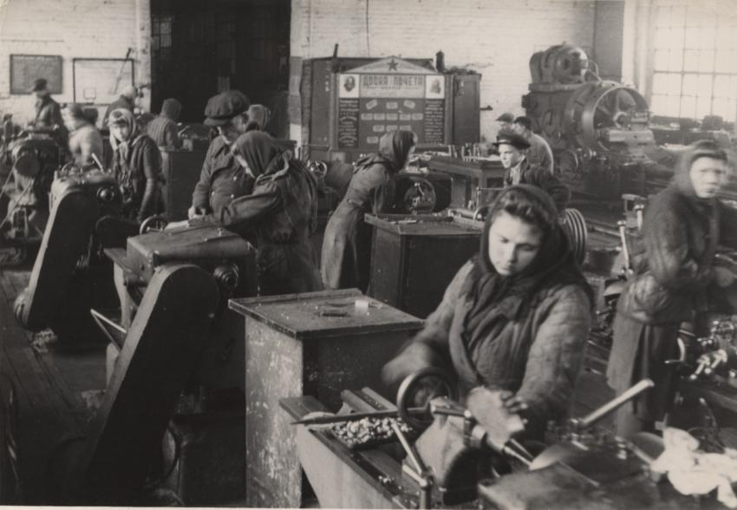
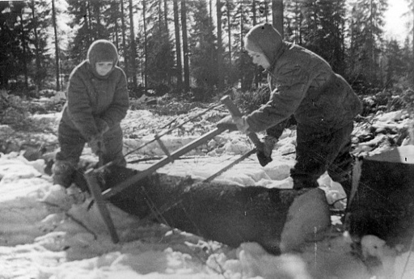
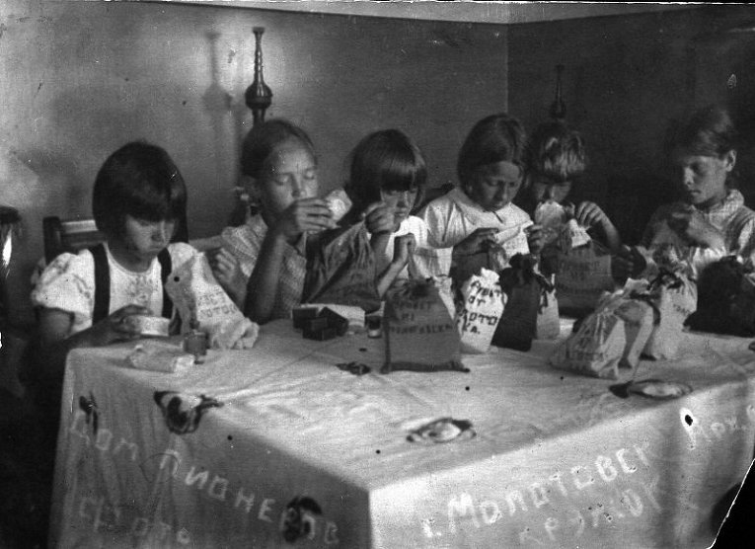
С мужем познакомилась давно. 7 ноября 60 лет справлять будем, как с дедом живём. Он из Барнаульских мест к нам приехал. Родителей не было. С него взять-то было нечего. А сошлись как? Я на прицепе на колесянке сидела, а он трактор вёл. Так, приглянулись друг дружке. У нас на семь лет разница. Дед плохой стал, уже не ходит, с постели не поднимается. Я и сама-то ведро с углём на крыльцо с перекидом несу. Хорошо, хоть дети и внуки, да соседка помогает. Даже середь недели приезжают из города. Так и живём.

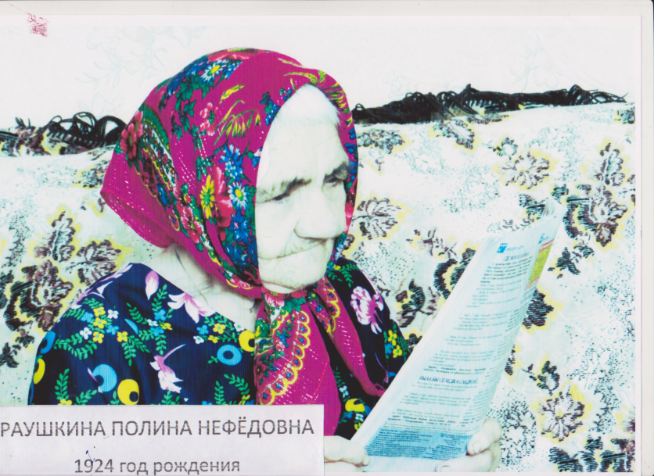
Раушкина Пелагея Нефедовна

Тогда мне было 17 лет. Жила я в Источном. Никто не знал про войну. Радива-то не было в то время у нас в деревне. Все пошли на работу. Поля пшеницы. Полоски 10-20 см. Пололи хлеб. В деревне кроме стариков не было никого. Сели закусить под куст, и кто-то увидел верхового. Это бригадир. Коня пустил, невесёлый, что-то неладно. «Бабоньки, война началась!» Все пешком побежали через болото по домам.
Потом пришли повестки. Все тогда сходились в один двор, кого провожали. Отцы говорили: «Сынок, оставайся за хозяина». 42 двора, всех забрали, кто по годам подходит до 55 лет. Ну как жили во время войны? Детям каникулы продлили до октября. Все ночевали на поле, работали допоздна. Жатками на лошадях жали, тракторов не было почти. Ребята с матерями убирали урожай. Женщины приходили утром пешком на поле, снопы вязали, скирды. Дети возили. Зимой молотили. Хлеб сыпали на поле, соломой закрывали, а весной сдавали государству. Краж не было. Если и горсточки в карманы насыпем, то жарили на сковородке, ели, похлёбку варили. Некоторых подростков взяли по повесткам на службу. Кого в лётное, а из колхоза «Победа» в танковое училище брали.
Всех подростков брали в город на завод или в шахту. Учили в ФЗУ в Ленинске-Кузнецком или в Кемерово. Приедут забирать в город, а дети в углу плачут, не хотят из дома уезжать. Человек в военной форме им толкует: «На фронте какие маленькие дети патроны подносят, а вы тут без войны живёте». Привозили на составах эвакуированные заводы. Цехи все строились в ноябре. Одеты мы были плохо. По трапу носили кирпичи. У огня погреешься. Жили в общежитии, где не было отопления. Нас, девчат помоложе, отправляли в госпиталь помогать раненым. Как щас помню, зашли мы в здание, там раньше школа была. А там весь пол и кровати в раненых солдатах. Кругом бинты окровавленные, солдаты стонут. Вот мы помогали их перевязывать, кормили их. А они всё поступали новые партии. Умирали кто на наших глазах. А кого мы выхаживали, так они на фронт уезжали и прибегали с нами прощаться, благодарили за то, что выходили их. Письма даже нам с фронта писали.
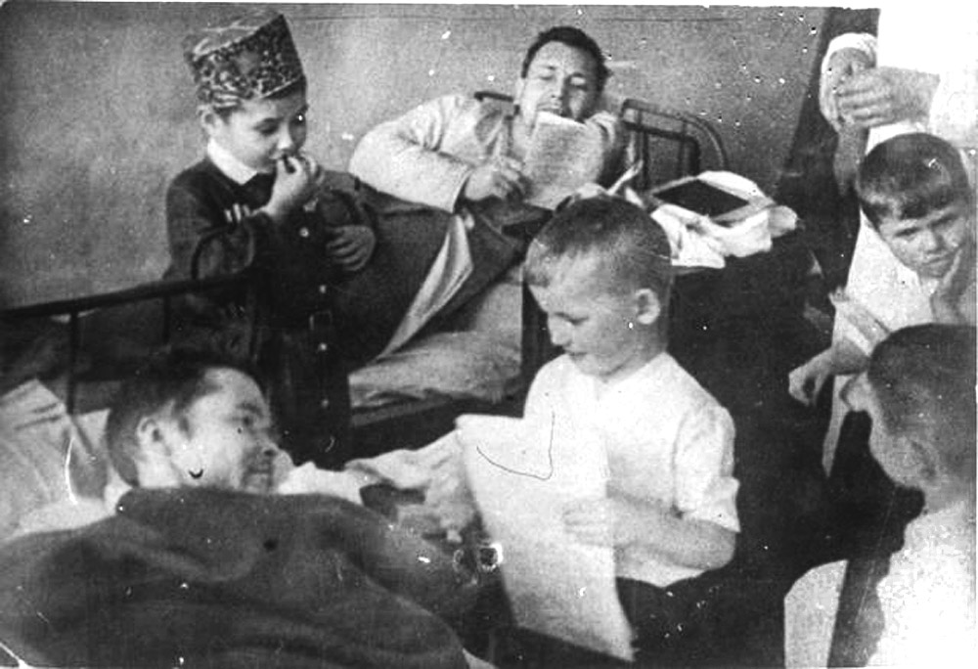
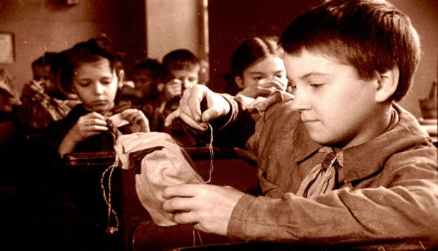
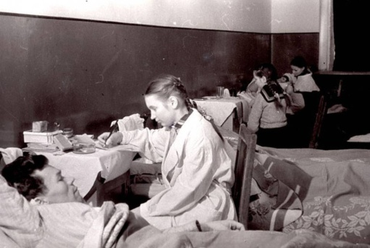
Война кончилась. Никто не знал. Утром пришли на работу. Команда: «Строиться!» Повели в центр города. Много народу. Военных много. Гармошки играют. Кто пляшет, кто плачет. Сейчас бы только жить. Обуты, одеты. Всё есть, но в жизни что-то плохо.

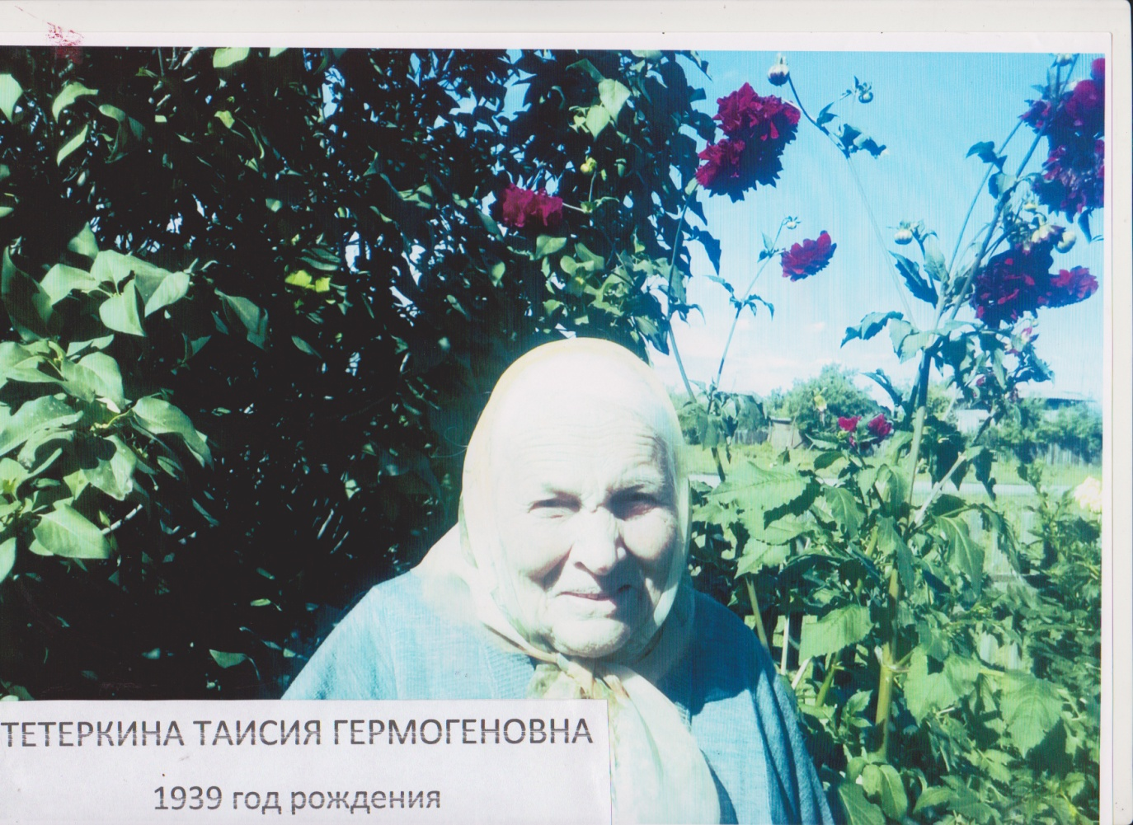
Тетеркина Таисия Гермогеновна

В Шабаново мы живём с тридцать седьмого года. Как война началась, так отца с 3 сентября взяли на фронт. Проводили раз и навсегда. 10 декабря письмо пришло, он сам-то неграмотный у нас был, кто-то ему написал, что он ранен в обе ноги. А потом 15 января похоронка и извещение пришло, что он похоронен на мурманском кладбище. Так мы и остались. Мама, брат да я с сестрой. Мама всю зиму молотила снопы. Зимой в поле остатки их собирали. Ноги простудила. По два месяца в больнице лежала. Я в 5 классе училась, мама болела, мне надо было экзамены в школе сдавать. А тут надо в огороде копать да грядки садить. Не пошла на экзамен и бросила школу. Корову мы содержали, сами всё по хозяйству делали. Было хоть что поесть. Но налоги обложили. Со двора 500 литров молока накладывали. А жиры совсем не ставили. 100 яиц сдай, 40 кг мяса. Мы хоть овечек держали. Ещё картошки два-три центнера надо. Даже табак-самосад заставляли всех садить и сдавать, мужикам на фронт курево. На картошке на одной, считай, жили..
Топились так : сухую крапиву ломали да натюкаем тонких прутьев от деревьев. А что, в печку положишь, оно, как порох, всё горело и нету. На торбах из города, если уголь привезут, дадут маленько. Так его берегли, как не знаю чо. Это щас целые машины угля, и то мало.
Я телятницей работала. Зимой поведу их на речку поить. Некоторые упадут, тонули даже, одни ушки торчат. Кричу. Хорошо, что не глубоко, а то бы под лёд ушли. И дояркой работала. В сорок шестом меня помощником Маруся Лысенкова – повар взяла. Тут хоть полегче было. Летом с поварихой. А потом мы с бабами на быках и коровах возили то солому, то сено. Воз накладываем, а он валится, косо. Собирали. Бык такой Ипат был противный. То лягнёт, то упадёт в снег и не встаёт. Мы приспособились. Возьмём булавочку и тычем ему сзади по ногам. Ребята-то на лошадях, а мы-то на коровах да быках. А потом меня на прицеп посадили. Тракторист один говорит: « Девка здорова, пойдёт на прицеп». На пашне всё лето. Бывало, ночь. Спать хочу. А мне тракторист говорит: « Прицепщик хорош, но спать… Слазь, иди пешком » И правда, пройдёшь всю полосу, и сон пройдёт. Я и с прицепа замуж выходила.
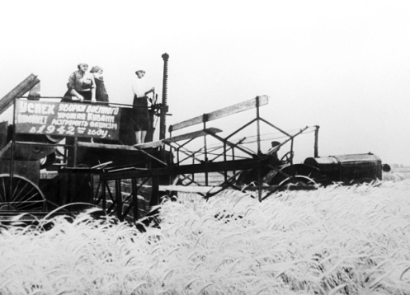
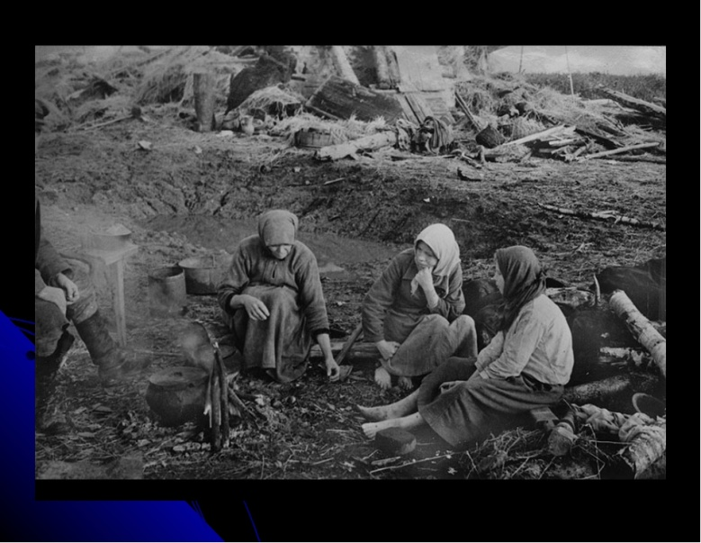
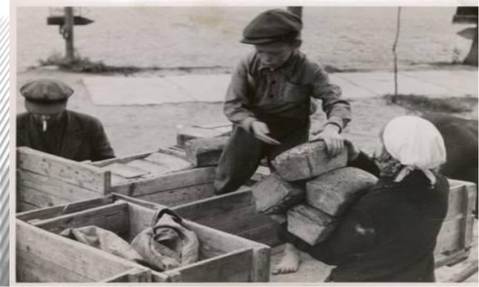
А про Победу как услыхали. Не помню уж. Вроде, тогда были тарелки, радиво такое, чёрные. Слушали, да. И слёзы, и радость.

КАК ЭТО БЫЛО…
Три года назад учащаяся школы Мусохранова Юлия написала исследовательскую работу под руководством учителя русского языка Кузнецовой Н.С. «Лингвистическое исследование воспоминаний о военном времени». Ими были записаны интересные воспоминания 17 человек, бывших тружеников тыла и односельчан, которые в годы войны были детьми, но мужественно перенесли все тяготы военного времени вместе со взрослыми.
Эти ценные материалы были переданы в школьный музей и на их основе в фойе школы членами ТО «Наследники» оформлен интересный стенд « Село Шабаново в годы Великой Отечественной войны (по воспоминаниям современников)

Поклон сердечный всем, кто даровал
Жизнь без войны и нам, и нашим детям.
И годы свои лучшие отдал,
Чтоб в мире жили мы на этом свете!
